API Alquila YA (vehiculos)
Arquitectura orientada a servicios
Descripción del proyecto y pruebas de la interfaz
Cuenta de GitHub: juniorbarba234
Fecha de elaboración: 14 de octubre de 2026

Repositorio
https://github.com/juniorbarba234/API-Alquila-YA-vehiculos
Este repositorio corresponde a la actividad API Alquila YA (vehiculos).

Descripción
AlquilaYa permite administrar oficinas, clientes, vehículos y alquileres. La interfaz muestra formularios para registrar los datos y tablas para consultarlos. También permite editar y eliminar oficinas, clientes y vehículos cuando las reglas del sistema lo permiten.
Para registrar un alquiler se seleccionan un cliente, un vehículo disponible y las fechas. El servidor calcula el total a partir de los días y la tarifa diaria. Al completar el alquiler, el vehículo vuelve a estar disponible.

Funciones de la interfaz
- Oficinas: registrar y consultar la ubicación de los vehículos.
- Clientes: registrar y consultar sus datos y licencia de conducir.
- Vehículos: registrar su matrícula, tarifa, oficina y estado.
- Alquileres: registrar el préstamo del vehículo, consultar el importe y completar la devolución.

Pruebas realizadas
Las siguientes páginas muestran seis pruebas realizadas desde la interfaz web con datos de prueba: registro de oficina, cliente y vehículo, creación del alquiler, devolución y consulta de disponibilidad.

Prueba 1 Registrar oficina
Se registró la Oficina de prueba con su dirección, ciudad y región. El sistema confirmó el registro y la mostró en la tabla.
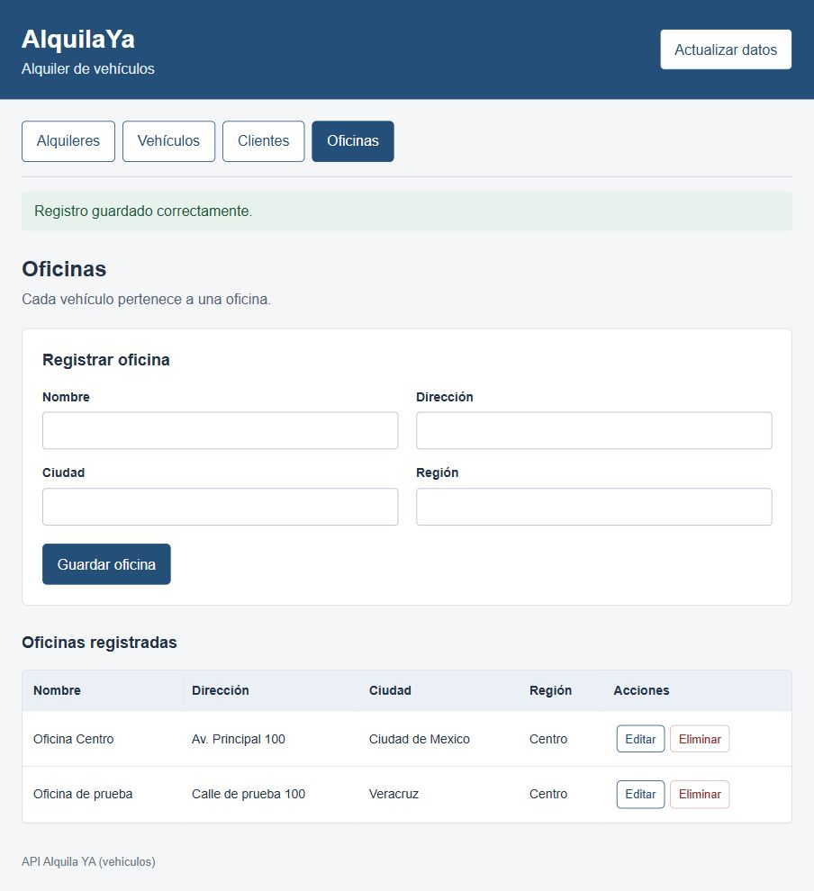

Prueba 2 Registrar cliente
Se registró Cliente Prueba con su DNI, correo electrónico, licencia y teléfono. Los datos aparecieron correctamente en la lista de clientes.
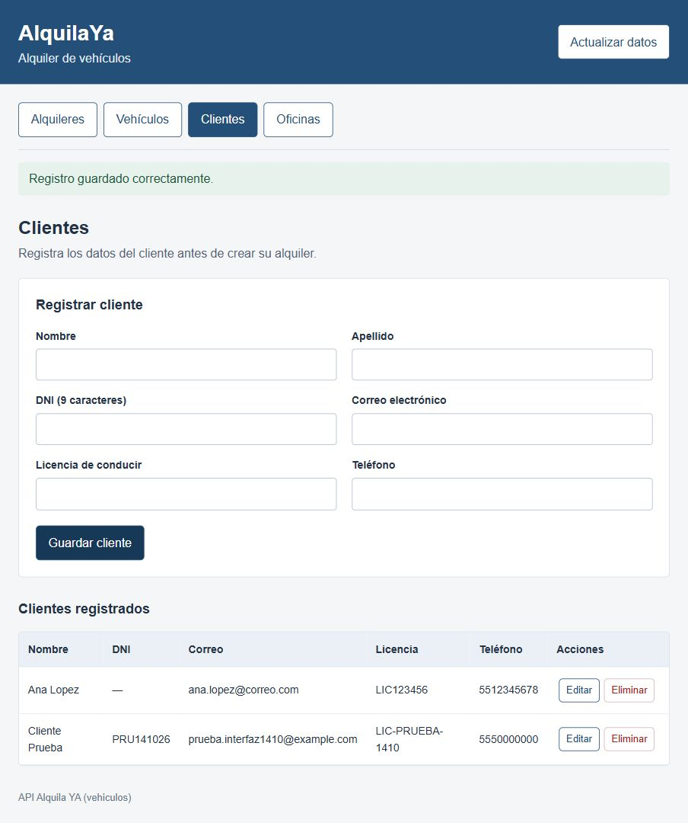

Prueba 3 Registrar vehículo
Se registró un Nissan Versa 2024 con matrícula PRUEBA1410, tarifa diaria de 500 y estado Disponible, asociado a la Oficina de prueba.
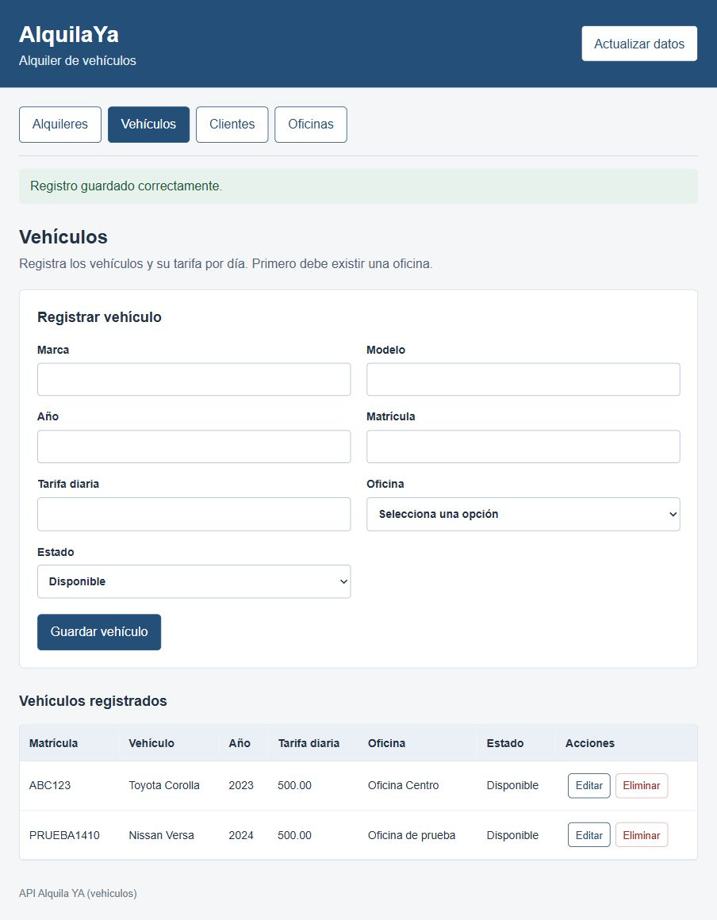

Prueba 4 Registrar alquiler
Se registró un alquiler del 14 al 17 de octubre de 2026. El sistema calculó un total de 1,500 por tres días y mostró el alquiler número 7 con estado Activo.
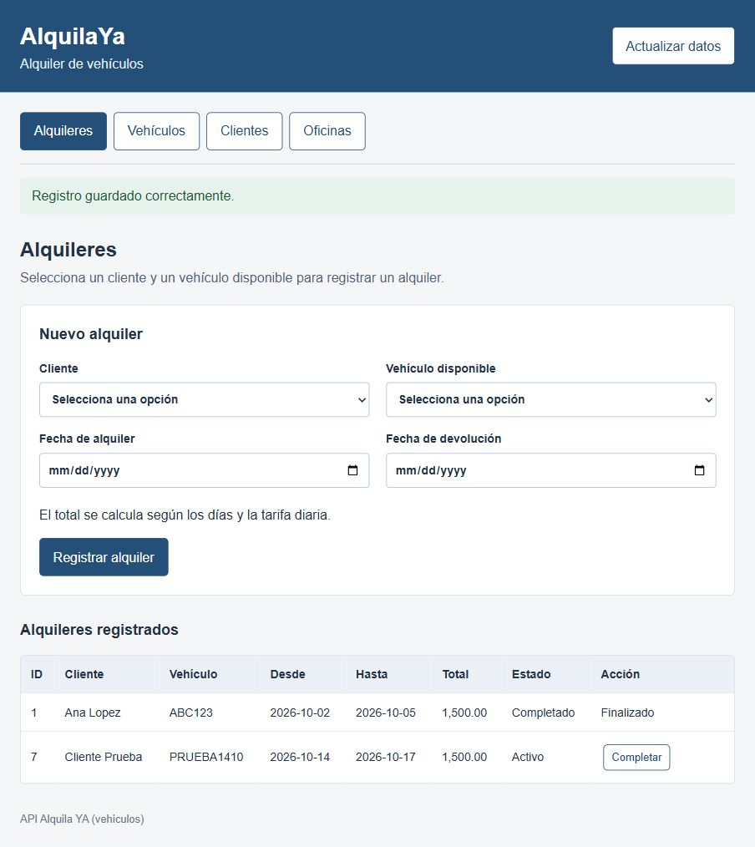

Prueba 5 Completar alquiler
Se pulsó Completar y se confirmó la devolución. El alquiler número 7 cambió a Completado y el sistema indicó que el vehículo vuelve a estar disponible.
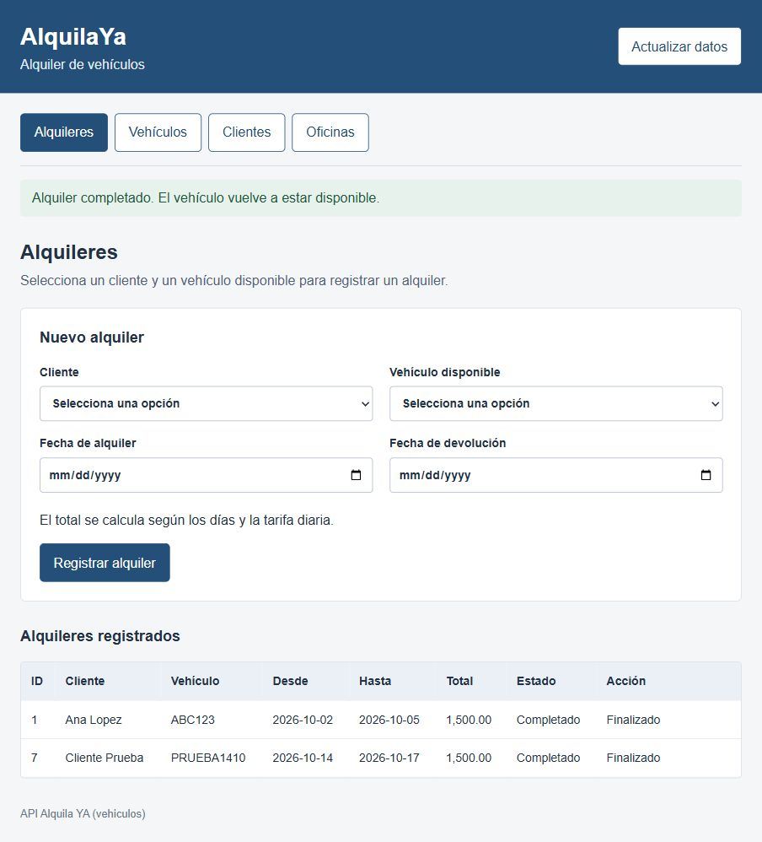

Prueba 6 Consultar disponibilidad
Se consultó la lista de vehículos después de completar el alquiler. El Nissan Versa con matrícula PRUEBA1410 aparece nuevamente con estado Disponible.
